附件8：

用人单位及校外考生入校说明
根据教育部办公厅印发《关于开展2023届高校毕业生春季促就业攻坚行动的通知》（教学厅函〔2023〕3号），为更好的帮助用人单位积极入校招聘，现对2023年用人单位及校外考生入校做如下安排：

一、用人单位及校外考生入校流程图
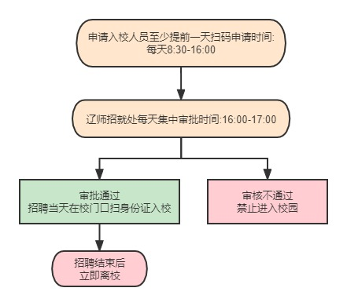

二、文字说明：

1.入校招聘单位至少提前2天将申请入校人员名单(包含用人单位工作人员及校外考生)（附件一）及招聘函件发送至邮箱：lszjcsc@163.com,申请入校人员（包括用人单位工作人员、校外考生）至少提前1天扫码进入“校外人员申请入校”窗口
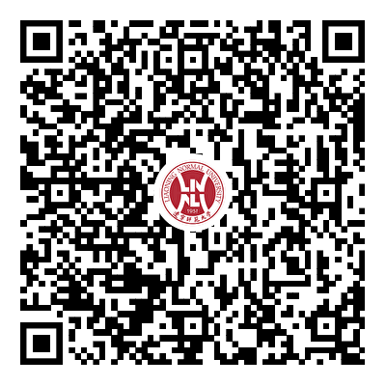

2.填写个人信息并上传健康承诺书（附件二）后，可向本科招就处直接申请入校
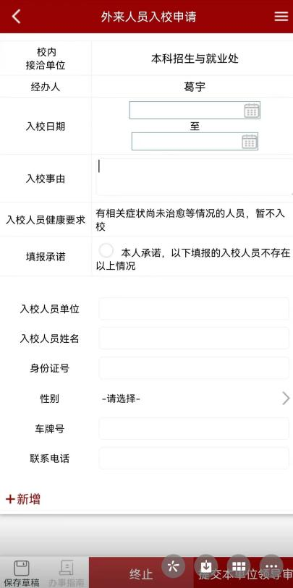

3.本科招就处审核通过后，即可刷身份证入校。注意：本科招就处将于申请当日下班前集中审批。

提示：招聘当天，招聘人员和校外考生须佩戴口罩入校并在指定招聘区域活动，招聘活动结束后立即离校；拟来校招聘人员和校外考生如出现发热、干咳、乏力、咽喉痛等症状请暂缓来校，招聘全程须自觉做好疫情防控工作。

本科招生与就业处
2023年3月1日
附件一
申请入校人员名单
单位名称：**教育局/**公司（盖章）
序号 | 单位 | 姓名 | 身份证号 | 联系电话
例1 | ***教育局 | 张三 | 210******** | 180********
例2 | **公司 | 李四 | 210******** | 180********
例3 | 校外考生 | 王五 | 210******** | 180********

附件二
健康承诺书

本人参加在辽宁师范大学举行的招聘活动，为保障自身及他人安全，本人做出如下承诺：
1.本人入校前已做好日常健康监测，无发热、干咳、乏力、咽痛等症状出现。
2.本人保证按要求在规定区域内开展应聘活动，应聘活动结束后及时离开校园，一旦出现紧急情况将服从学校疫情防控指挥。

承诺人：
2023年 月 日

